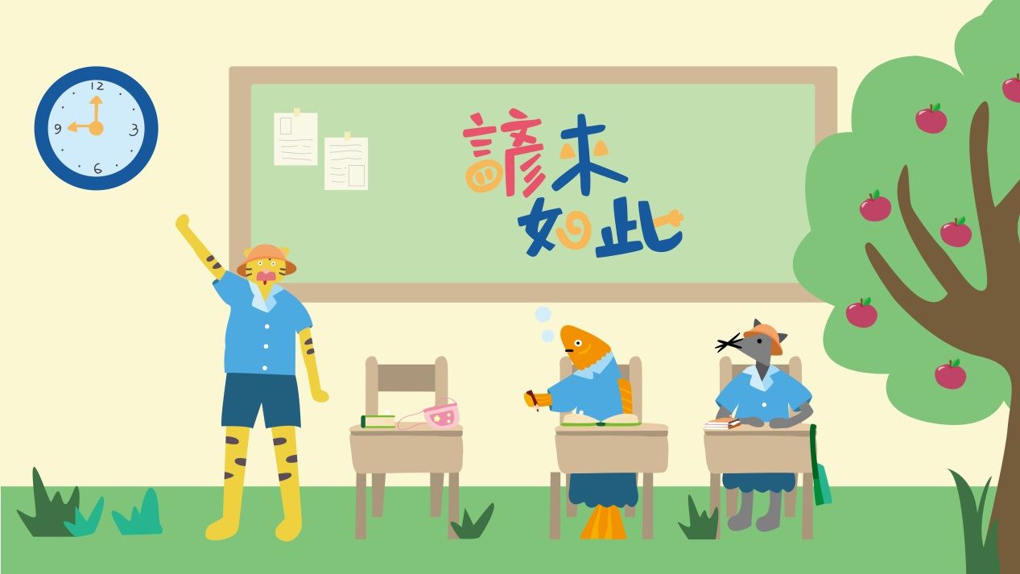

諺來如此

組員: 阮宜婷 / 廖珮鈞 / 顏郁文 / 賴怡雯 / 蔡雲筑

眼睛: IMG_2387_0001_圖層-2.png

小時候，阿公、阿嬤常與我們用閩南語對話，開始唸書後，課綱都是中文，教我們成語、文言文⋯等，閩南語的使用上大量減少，所以，我們藉由動物的諺語加上可愛風格，讓更多小朋友認識閩南語諺語，其實比成語更有意思跟想法。

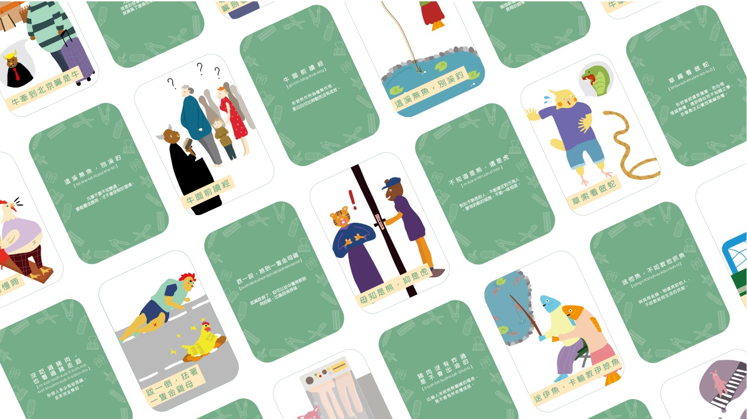

**字卡難度等級介紹**

綠色字卡代表「簡易級」，小朋友可以先從此級別開始練習！

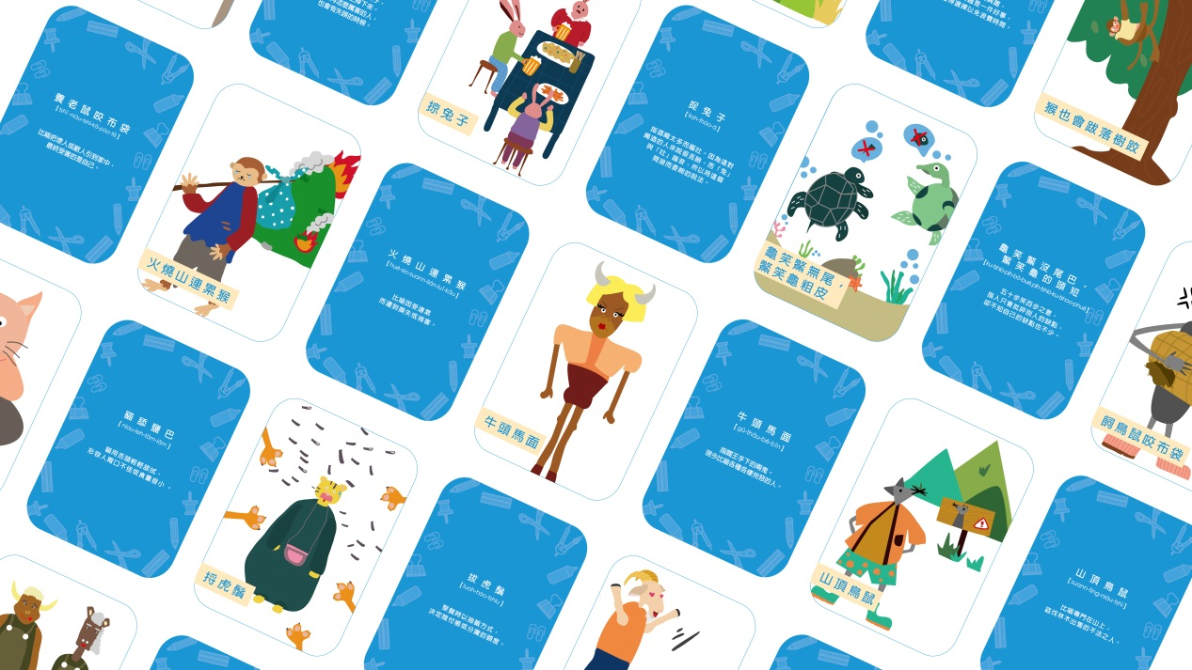

藍色字卡代表「中度級」，在熟悉「簡易級（綠色）」字卡後，進階之練習。

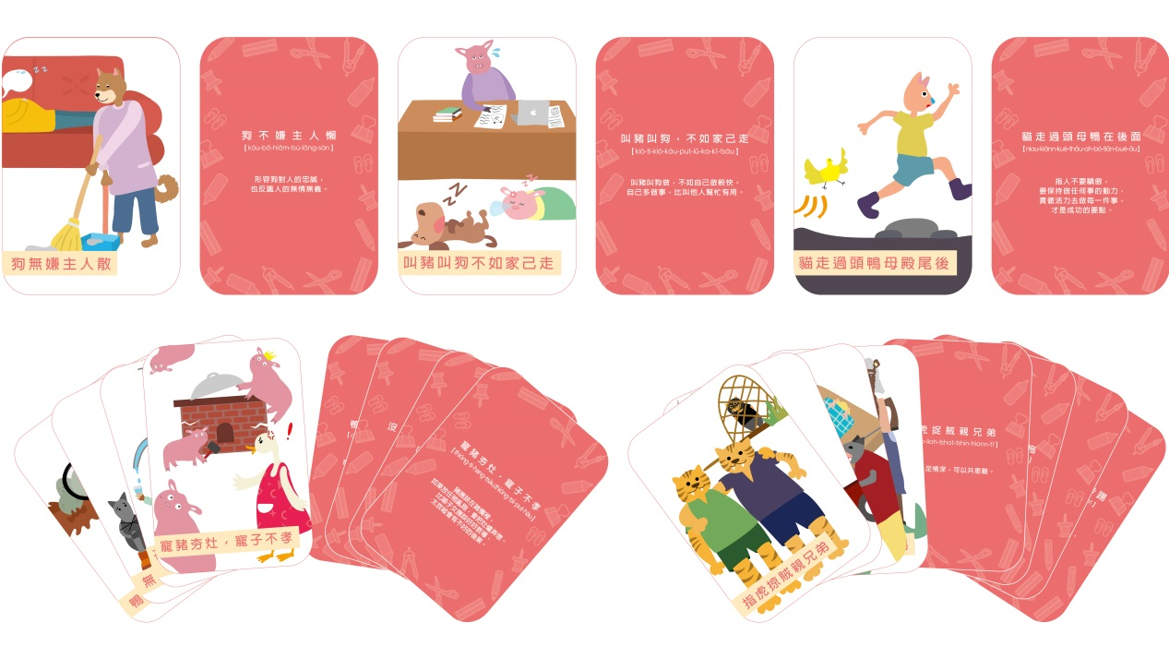

紅色字卡代表「困難級」，分別熟悉「簡易（綠色）級」及「中度（藍色）級」的字卡後，進階練習難度最高的字卡！